ÎNDRUMARUL ALEGĂTORULUI DIN ȚARĂ LA
ALEGERILE PENTRU PARLAMENTUL EUROPEAN DIN
9 IUNIE 2024

- Cadrul legal

- Legea nr. 33/2007 privind organizarea şi desfășurarea alegerilor pentru Parlamentul European, republicată, cu modificările ulterioare
- Ordonanța de urgență a Guvernului nr. 21/2024 privind unele măsuri pentru organizarea și desfășurarea alegerilor pentru membrii din România în Parlamentul European din anul 2024 și a alegerilor pentru autoritățile administrației publice locale din anul 2024
- Hotărârea Guvernului nr. 199/2024 privind aprobarea calendarului acțiunilor din cuprinsul perioadei electorale la alegerile pentru membrii din România în Parlamentul European din anul 2024 și la alegerile pentru autoritățile administrației publice locale din anul 2024

Aici și aici puteți consulta toate actele normative care reglementează organizarea și desfășurarea alegerilor pentru membrii din România în Parlamentul European din anul 2024.

- Informații generale
- În data de 9 iunie 2024, alegem 33 de membri din România pentru Parlamentul European.
- Mandatul Parlamentului European este de 5 ani.
- Membrii din România în Parlamentul European se aleg pe bază de scrutin de listă, potrivit principiului reprezentării proporţionale, şi pe bază de candidaturi independente.
- Pentru alegerea membrilor din România în Parlamentul European, teritoriul României constituie o singură circumscripție electorală.
- Fiecare alegător are dreptul la un singur vot. Votul este universal, secret, direct, egal și liber exprimat.

- Dicționar electoral
Alegător comunitar (cetățean mobil al UE): orice cetățean al unui stat membru al Uniunii Europene, altul decât România, care are dreptul de a alege în România pentru Parlamentul European, având domiciliul sau reşedinţa în România, în conformitate cu dispozițiile Legii nr. 33/2007.
Alegător resortisant: orice cetăţean al României, cu domiciliul sau reşedinţa în ţară ori în străinătate, care are dreptul de a alege membrii din România în Parlamentul European în conformitate cu dispozițiile Legii nr. 33/2007.
Persoană eligibilă comunitar: orice cetăţean al unui stat membru al Uniunii Europene care are dreptul de a fi ales pentru Parlamentul European, având domiciliul sau reşedinţa în România, în conformitate cu dispozițiile Legii nr. 33/2007.

- Cine are drept de vot?
- Cetăţenii români care au vârsta de 18 ani, împliniți până în ziua de referință inclusiv, și care nu se află sub consiliere judiciară sau tutelă specială printr-o hotărâre judecătorească definitivă sau care nu sunt condamnați prin hotărâre judecătorească definitivă la pierderea dreptului de a alege;
- Au drept de vot și cetățenii comunitari (din alt stat membru UE) care s-au înscris în listele speciale pentru a vota reprezentanții României în Parlamentul European.

IMPORTANT! Alegătorul resortisant înscris în listele electorale ale altui stat membru al Uniunii Europene își poate exercita dreptul la vot numai după ce acesta dă o declarație potrivit căreia nu și-a exercitat dreptul de vot la același scrutin în alt stat membru al Uniunii Europene.

- Unde puteți vota?
Alegătorii votează la secțiile de votare la care sunt arondați cu domiciliul sau reședința.
Verificați-vă în Registrul electoral aici pentru a afla care este secția de votare la care sunteți arondat la alegerile pentru Parlamentul European!

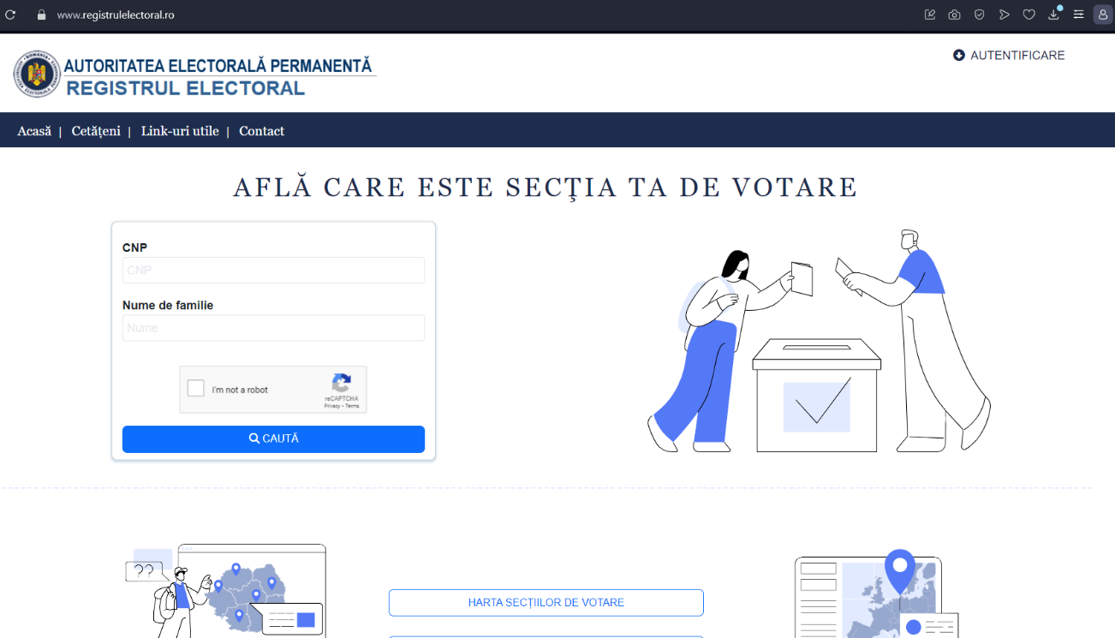

Unde votați dacă în ziua votului nu vă aflați în localitatea de domiciliu?
- Puteți vota la orice secţie de votare, fiind înscrişi în listele electorale suplimentare.
Unde votați dacă în ziua votului sunteți plecat din țară?
- Puteți vota la orice secţie de votare organizată în străinătate, fiind înscrişi în listele electorale suplimentare.

- Cu ce acte de identitate puteți vota?
Puteți vota cu un act de identitate valabil, emis de statul român, respectiv:
- cartea de identitate;
- cartea de identitate provizorie;
- buletinul de identitate ori paşaportul diplomatic;
- paşaportul diplomatic electronic;
- paşaportul de serviciu;
- paşaportul de serviciu electronic;
- carnetul de serviciu militar (în cazul elevilor din şcolile militare).

- Cum se desfășoară votarea?
- Votarea se desfășoară duminică, 9 iunie 2024, între orele 7:00 – 22:00, atât pentru membrii din România în Parlamentul European, cât și pentru autoritățile administrației publice locale.
- La ora 22:00, președintele biroului electoral al secţiei de votare declară votarea încheiată şi dispune închiderea localului secţiei de vot.
- Alegătorii care la ora 22.00 se află la sediul secției de votare, precum și cei care se află la rând în afara sediului secției de votare pentru a intra în localul de vot pot să exercite dreptul de vot până la ora 23:59.
- Doi membri desemnați de biroul electoral al secției de votare, din cadrul acestuia, verifică la ora 22.00, dacă în afara sediului secției de votare se află alegători care așteaptă să își exercite dreptul de vot și constată și monitorizează ordinea în care aceștia au acces în localul de vot, până la ora 23.59.
- În secțiile de votare din țară, alegătorii votează în aceleași secții de votare, în același interval de timp, cu aceleași ștampile cu mențiunea „VOTAT”, pe buletine de vot separate, prezența la vot fiind consemnată pe liste electorale distincte pentru cele două tipuri de scrutin.
- Alegătorii pot opta să își exercite dreptul de vot numai pentru un singur tip de scrutin sau pentru ambele scrutinuri.
- În cazul în care alegătorul care se prezintă la vot la o secție de votare din țară optează pentru participarea la un singur tip de scrutin, președintele biroului electoral al secției de votare sau membrul desemnat de către acesta va bara, în prezența alegătorului, cu o linie orizontală, rubrica destinată semnăturii din lista electorală permanentă aferentă tipului de scrutin pentru care nu a optat.
- La intrarea în secția de votare, alegătorul prezintă operatorului de calculator al secției de votare actul de identitate. Acesta va înscrie codul numeric personal în sistem.
- După scanarea actului de identitate, alegătorul se prezintă în fața membrilor biroului electoral al secției de votare, semnează în lista electorală permanentă sau suplimentară, după caz și primește buletinele de vot şi ştampila cu menţiunea "VOTAT", cu care intră în cabina de vot.
Click aici pentru a vizualiza modelul buletinului de vot la alegerile pentru Parlamentul European!
- Alegătorii votează separat, în cabine închise, aplicând ştampila cu menţiunea "VOTAT" în patrulaterul care cuprinde lista de candidaţi sau numele candidatului pe care îl votează.
- Alegătorul care din motive temeinice, constatate de preşedintele biroului electoral al secţiei de votare, nu poate să voteze singur are dreptul să cheme în cabina de votare un însoţitor ales de el, pentru a-l ajuta. Acesta nu poate fi din rândul observatorilor sau al membrilor biroului electoral al secţiei de votare.
- După ce a votat, alegătorul îndoaie buletinul de vot astfel încât pagina albă care poartă ştampila de control să rămână în afară şi îl introduce în urnă, având grijă ca acesta să nu se deschidă.
- Îndoirea greşită a buletinului de vot nu atrage nulitatea votului, dacă secretul votului este asigurat.
- În cazul în care buletinul de vot se deschide în aşa fel încât secretul votului nu mai este asigurat, acesta se anulează şi se dă alegătorului, numai o singură dată, un nou buletin de vot, făcându-se menţiune despre aceasta în procesul-verbal al operaţiunilor de votare.
- Alegătorul restituie preşedintelui ștampila cu menţiunea "VOTAT", iar acesta o aplică pe actul de identitate, menţionând şi data scrutinului. În cazul alegătorilor care votează pe baza cărţii de identitate, pe versoul acesteia se aplică un timbru autocolant cu menţiunea "VOTAT" şi data scrutinului.
- În situaţia în care alegătorul, din motive bine întemeiate, constatate de către preşedintele biroului electoral al secţiei de votare, nu poate semna în lista electorală, preşedintele face o menţiune în lista electorală, confirmată prin semnătura sa şi a încă unui membru al biroului electoral.
- Cine poate vota prin intermediul urnei speciale?
- Pentru alegătorii netransportabili din motive de boală sau invaliditate, preşedintele biroului electoral al secţiei de votare poate aproba, la cererea scrisă a acestora, depusă cel mai târziu în preziua alegerilor (între orele 18:00 – 20:00), la secția de votare la care este arondat, după domiciliu sau reședință, după caz, însoţită de copii ale actelor din care rezultă starea de sănătate sau de invaliditate, ca o echipă formată din cel puţin doi membri ai biroului electoral să se deplaseze cu o urnă specială şi cu materialul necesar votării - ştampilă cu menţiunea "VOTAT" şi buletine de vot - la locul unde se află alegătorul, pentru a se efectua votarea.
- La alegerile din data de 9 iunie 2024 se utilizează o singură urnă specială. Urna specială se poate deplasa numai în raza teritorială a respectivei secții de votare.
- Dacă un alegător se află în altă localitate decât cea în care își are domiciliul sau reședința, după caz, poate vota prin intermediul urnei speciale, pe baza unei cereri, depusă la cea mai apropiată secție de votare de locul unde se află, doar pentru alegerile pentru membrii din România în Parlamentul European din anul 2024.

- Cine are dreptul de a fi ales în Parlamentul European?
- Cetăţenii români care au drept de vot şi au împlinit, până în ziua de referinţă inclusiv, vârsta de 23 de ani au dreptul de a fi aleşi în Parlamentul European.
- Cetăţenii statelor membre ale Uniunii Europene, în sensul art. 17 alin. (1) din Tratatul de instituire a Comunităţii Europene, cu modificările şi completările ulterioare, care au reşedinţa sau domiciliul pe teritoriul României, au drept de vot şi de a fi aleşi ca membri din România în Parlamentul European, în aceleaşi condiţii ca şi cetăţenii români, sub rezerva îndeplinirii cerinţelor Legii nr. 33/2007 privind organizarea şi desfăşurarea alegerilor pentru Parlamentul European, republicată, cu modificările ulterioare.
Contact Biroul Electoral Central
Bulevardul Mărăști, 65-67, Sector 1, București
Romexpo Pavilion C2
Tel: +40 21 414 4530
+40 21 414 4419
E-mail: secretariat@bec.ro
Adresă web: www.bec.ro

Contact Autoritatea Electorală Permanentă
Str. Stavropoleos, nr. 6, Sector 3, Bucureşti, 030084
Tel: +40 21 310 08 24
E-mail: registratura@roaep.ro
Adresă web: www.roaep.ro

